**Nama : Muhammad Rendy Ramadhan**

**NIM / Klp : A11.2022.14590 / A11.4116**

**Matkul : Pemrogaman Berbasis Web (UTS Take Home)**

**Website Shofood**

Website ini ada 3 halaman yaitu halaman utama, halaman menu makanan, dan halaman pemesanan. Website ini ditujukan untuk pelanggan yang sedang mencari berbagai makanan di daerah tersebut.

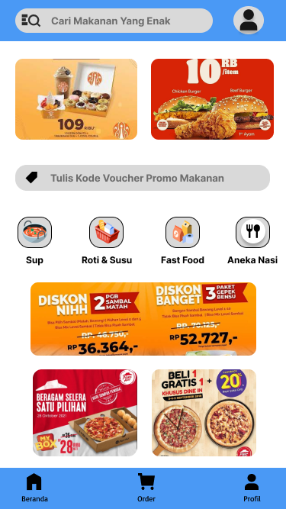 Pada halaman utama berisi tentang macam-macam makanan yang akan dipilih dan jika diklik akan menuju kehalaman tertentu.

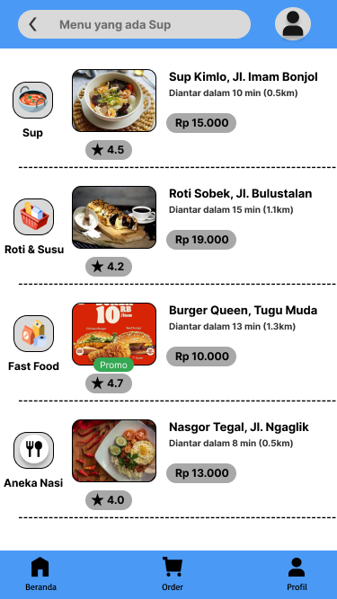Jika klik kategori makanan, maka akan muncul seperti dibawah ini

Anda dapat memilih menu makanan yang tersedia seperti digambar dan biasanya ada makanan yang sedang ada diskon.

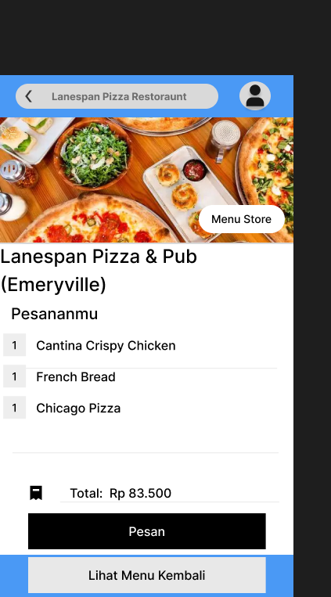Jika sudah memesan menu tersebut, akan muncul bagian pemesanan seperti ini

Disitu ada total harga seluruh makanan yang anda pesan, jika anda ragu untuk memesan bisa kembali untuk memilih menu makanan.